注意：下面是开通的收费隧道，提供**两个月的有效期**，过期后，可以**自行申请隧道，自己申请公众号测试号，修改域名地址**，完成功能开发

**1、启动内网穿透**

**（1）两个隧道都需要启动**

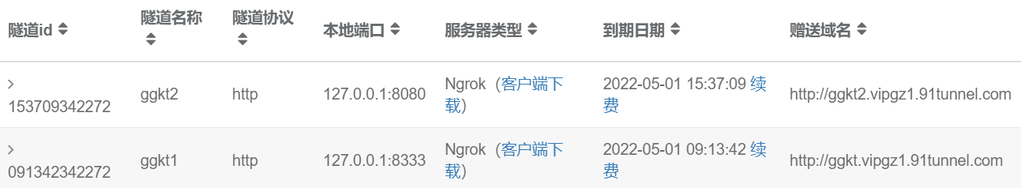

**（2）隧道id**

153709342272

091342342272

**（3）启动**

